Федеральное государственное автономное образовательное
учреждение высшего образования
Национальный исследовательский университет ИТМО

Факультет программной инженерии и компьютерной техники
Направление подготовки 09.03.04 Программная инженерия
Дисциплина «Сервис-ориентированная архитектура»

Отчёт
По лабораторной работе №2

Вариант: 21

Сдающие:
Петров Вячеслав Маркович
Елисеев Константин Иванович

группа P3408

Преподаватель:
Кривоносов Егор Дмитриевич

г. Санкт-Петербург, 2026 г.

Задание
На основе разработанной в рамках лабораторной работы #1 спецификации реализовать два веб-сервиса и использующее их API клиентское приложение.
Требования к реализации и развёртыванию сервисов:
- Первый ("вызываемый") веб-сервис должен быть реализован на фреймворке Spring MVC REST и развёрнут в окружении под управлением сервера приложений Tomcat.
- Второй веб-сервис должен быть реализован на фреймворке Spring MVC REST, развёрнут в окружении под управлением ещё одного экземпляра сервера приложений Tomcat и вызывать REST API первого сервиса.
- Для обоих сервисов необходимо реализовать все функции, задокументированные в API, в строгом соответствии со спецификацией!
- Доступ к обоим сервисам должен быть реализован по протоколу https с самоподписанным сертификатом сервера. Доступ к сервисам посредством http без шифрования должен быть запрещён.
Требования к клиентскому приложению:
- Клиентское приложение может быть написано на любом веб-фреймворке, который можно запустить на сервере helios.
- Приложение должно обеспечить полный набор возможностей, предоставляемых API обоих сервисов - включая сортировку, фильтрацию и постраничный вывод элементов коллекции.
- Приложение должно преобразовывать передаваемые сервисами данные в человеко-читаемый вид - параграф текста, таблицу и т.д.
- Клиентское приложение должно информировать пользователя об ошибках, возникающих на стороне сервисов, в частности, о том, что сервису были отправлены невалидные данные.
Оба веб-сервиса и клиентское приложение должны быть развёрнуты на сервере helios.

Выполнение

Исходный код
https://github.com/virdxk/ticket-api-openapi
- https://github.com/virdxk/ticket-api-openapi/tree/main/ticket-service - Ticket Service
- https://github.com/virdxk/ticket-api-openapi/tree/main/person-service - Person Service
- https://github.com/virdxk/ticket-api-openapi/tree/main/booking-service - Booking Service
- https://github.com/virdxk/ticket-api-openapi/tree/main/common - общий модуль: формат ошибок, фильтрация, сортировка, пагинация
- https://github.com/virdxk/ticket-api-openapi/tree/main/client - клиентское приложение
- https://github.com/virdxk/ticket-api-openapi/tree/main/deploy - скрипты развёртывания на helios

Реализация сервисов
Все три сервиса (Ticket, Person и Booking) реализованы на Spring Boot 3.5 (Spring MVC REST) и собираются в WAR-архивы. Интерфейсы контроллеров и модели сгенерированы из YAML-спецификаций плагином openapi-generator-maven-plugin, поэтому API совпадает со спецификацией. Booking Service вызывает Ticket Service и Person Service через клиенты, сгенерированные из тех же спецификаций.
Код каждого сервиса разложен по пакетам controller, service, repository и entity. Общий код вынесен в модуль common:
- единый формат ошибки {message, time, details}, тексты ошибок хранятся в messages.properties
- фильтрация, сортировка и постраничная выборка
- проверка JSON запроса: все нарушения возвращаются одним ответом 422 со списком в details

Развёртывание
Каждый сервис развёрнут в отдельном экземпляре Tomcat 10.1.60 на helios.
Порты Tomcat закрыты снаружи, поэтому запросы идут через se.ifmo.ru. Для каждого сервиса в public_html есть каталог с .htaccess и скриптом, который пересылает запрос в Tomcat по https и возвращает ответ. Клиент лежит в public_html/lab2.
Компонент | Публичный адрес
Ticket Service | https://se.ifmo.ru/~s412939/ticket-service/tickets
Person Service | https://se.ifmo.ru/~s412939/person-service/persons
Booking Service | https://se.ifmo.ru/~s412939/booking-service/booking
Клиент | https://se.ifmo.ru/~s412939/lab2/
Swagger UI | https://se.ifmo.ru/~s412939/

Доступ по https
Самоподписанный сертификат создаёт утилитой keytool скрипт развёртывания при первом запуске на helios: хранилище ключа keystore.p12, хранилище доверенных сертификатов truststore.p12 и сертификат server.crt. Пути к ним и пароли указаны в server.xml Tomcat и в application.properties Booking Service. В server.xml есть только https-коннектор, поэтому запросы по http отклоняются.
$ curl http://localhost:41390/tickets
Bad Request
This combination of host and port requires TLS.

$ curl https://localhost:41390/tickets
curl: (60) SSL certificate problem: self-signed certificate

$ curl --cacert ~/public_html/ticket-service/server.crt https://localhost:41390/tickets/2
{"id":2,"name":"2222","coordinates":{"x":1.0,"y":2.0},"creationDate":"2026-10-09T19:30:31.184Z","price":null,"comment":"","type":null,"venue":null}

Клиентское приложение
https://se.ifmo.ru/~s412939/lab2/
Клиент написан на React. Для каждой коллекции есть список с фильтрацией по любому полю, многоуровневой сортировкой и постраничным выводом, получение, создание, частичное обновление и удаление элемента, а также специальные операции. Данные выводятся таблицами. При ошибке показываются код ответа, сообщение и список нарушений по полям.
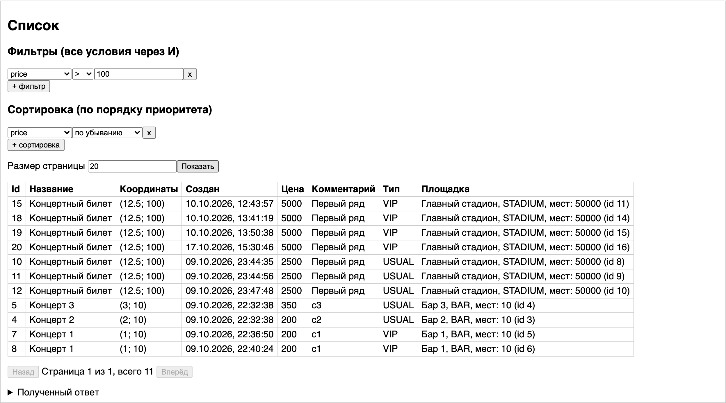
Рис 1. Список билетов с фильтрацией, сортировкой и постраничным выводом
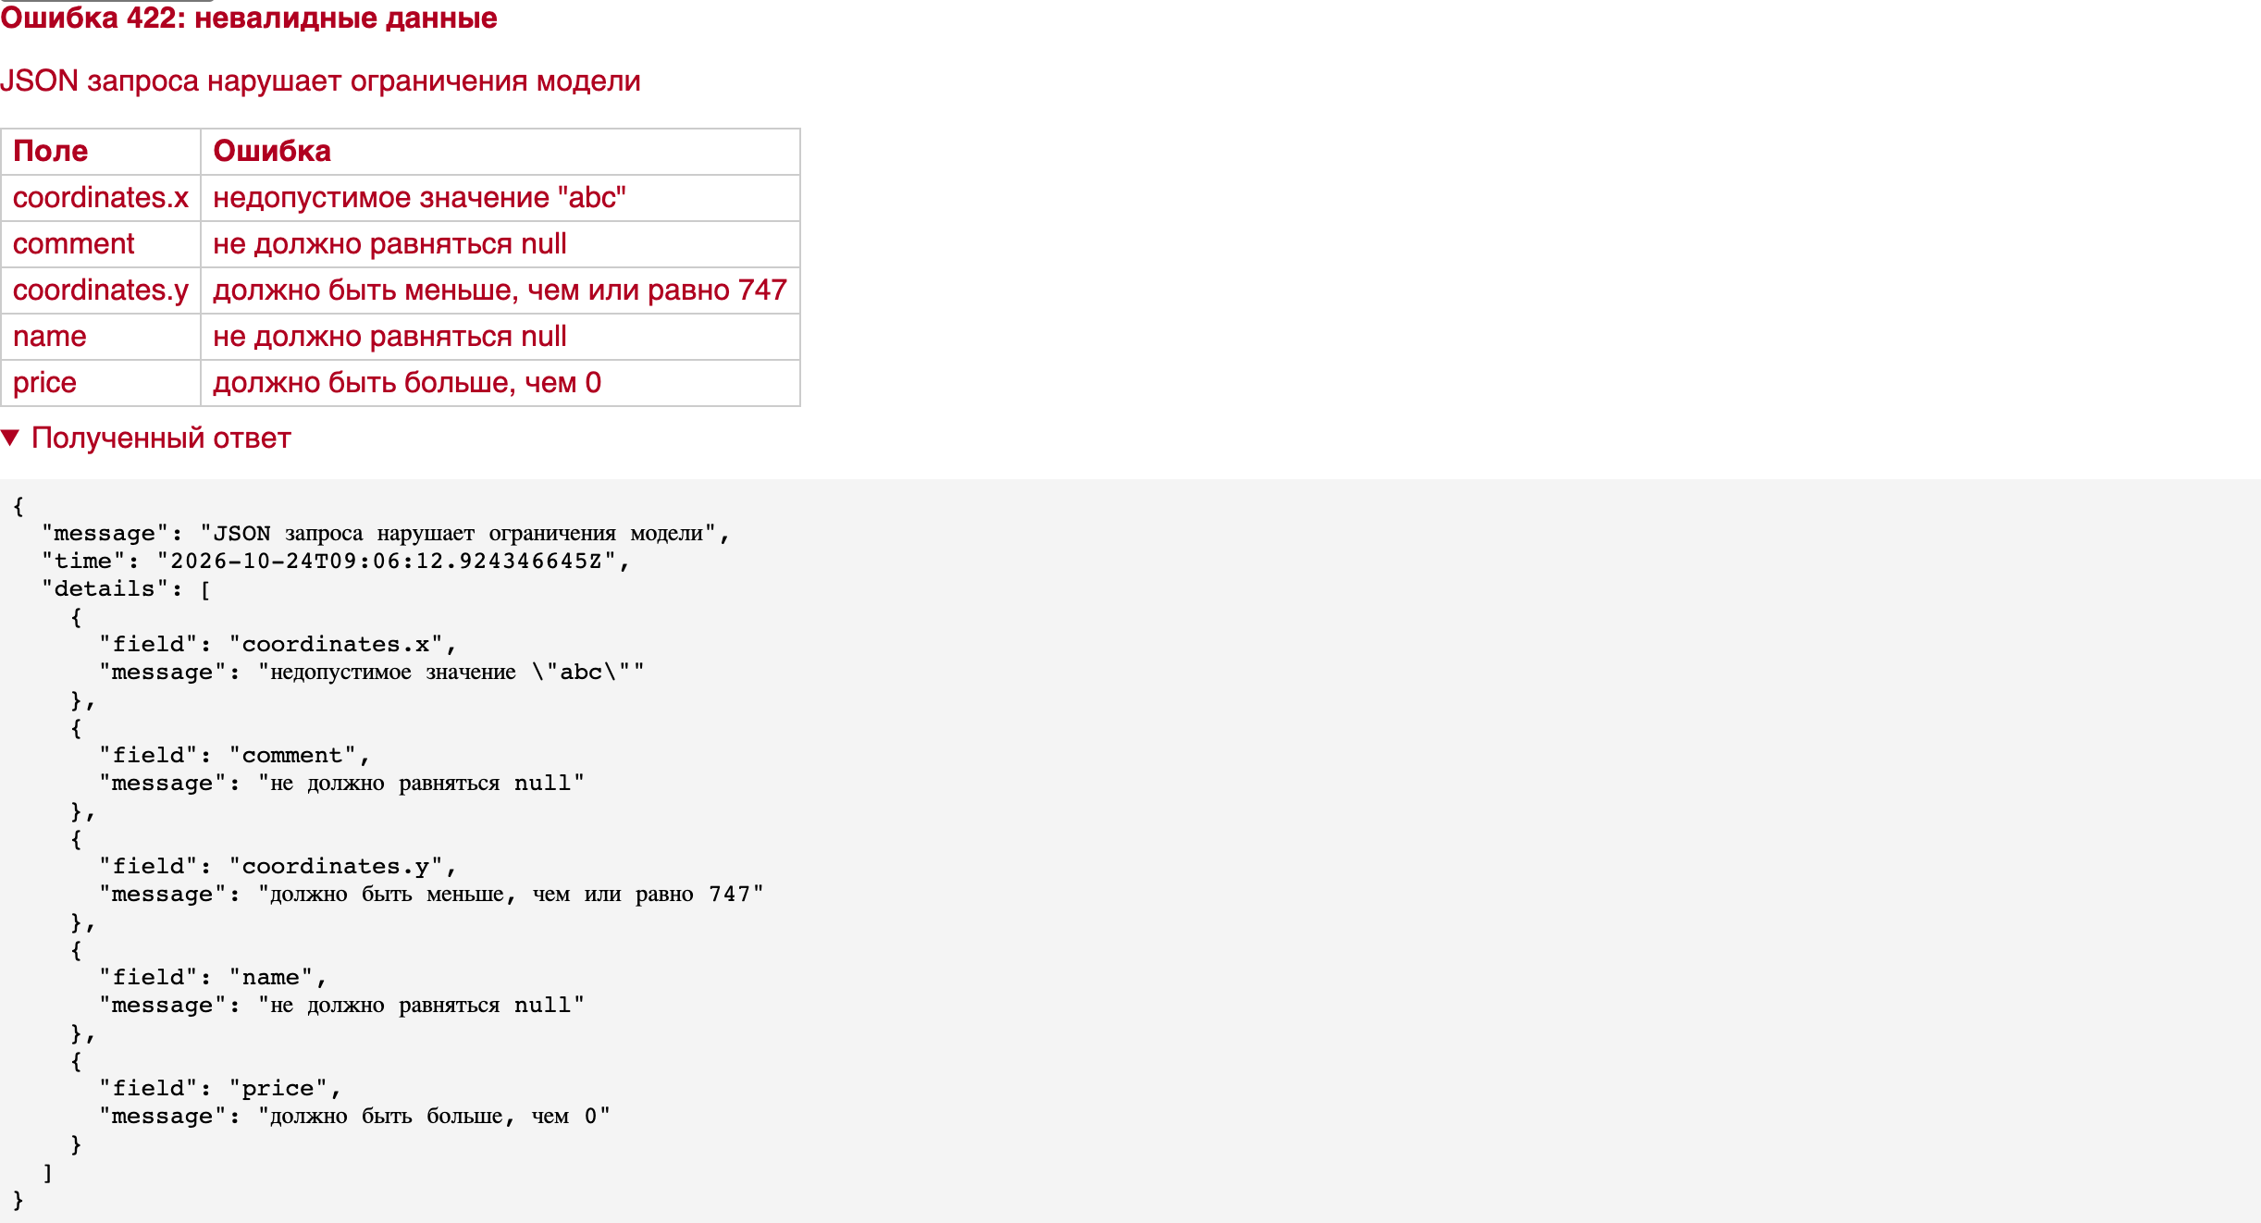
Рис 2. Ответ 422 на создание билета с невалидными данными
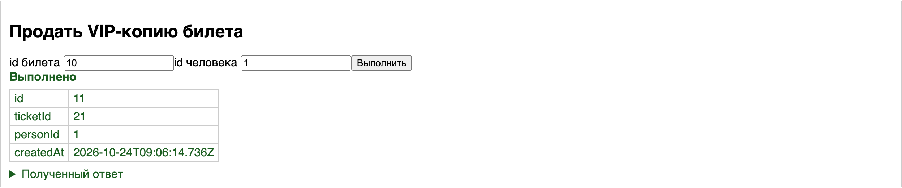
Рис 3. Продажа VIP-копии билета через Booking Service
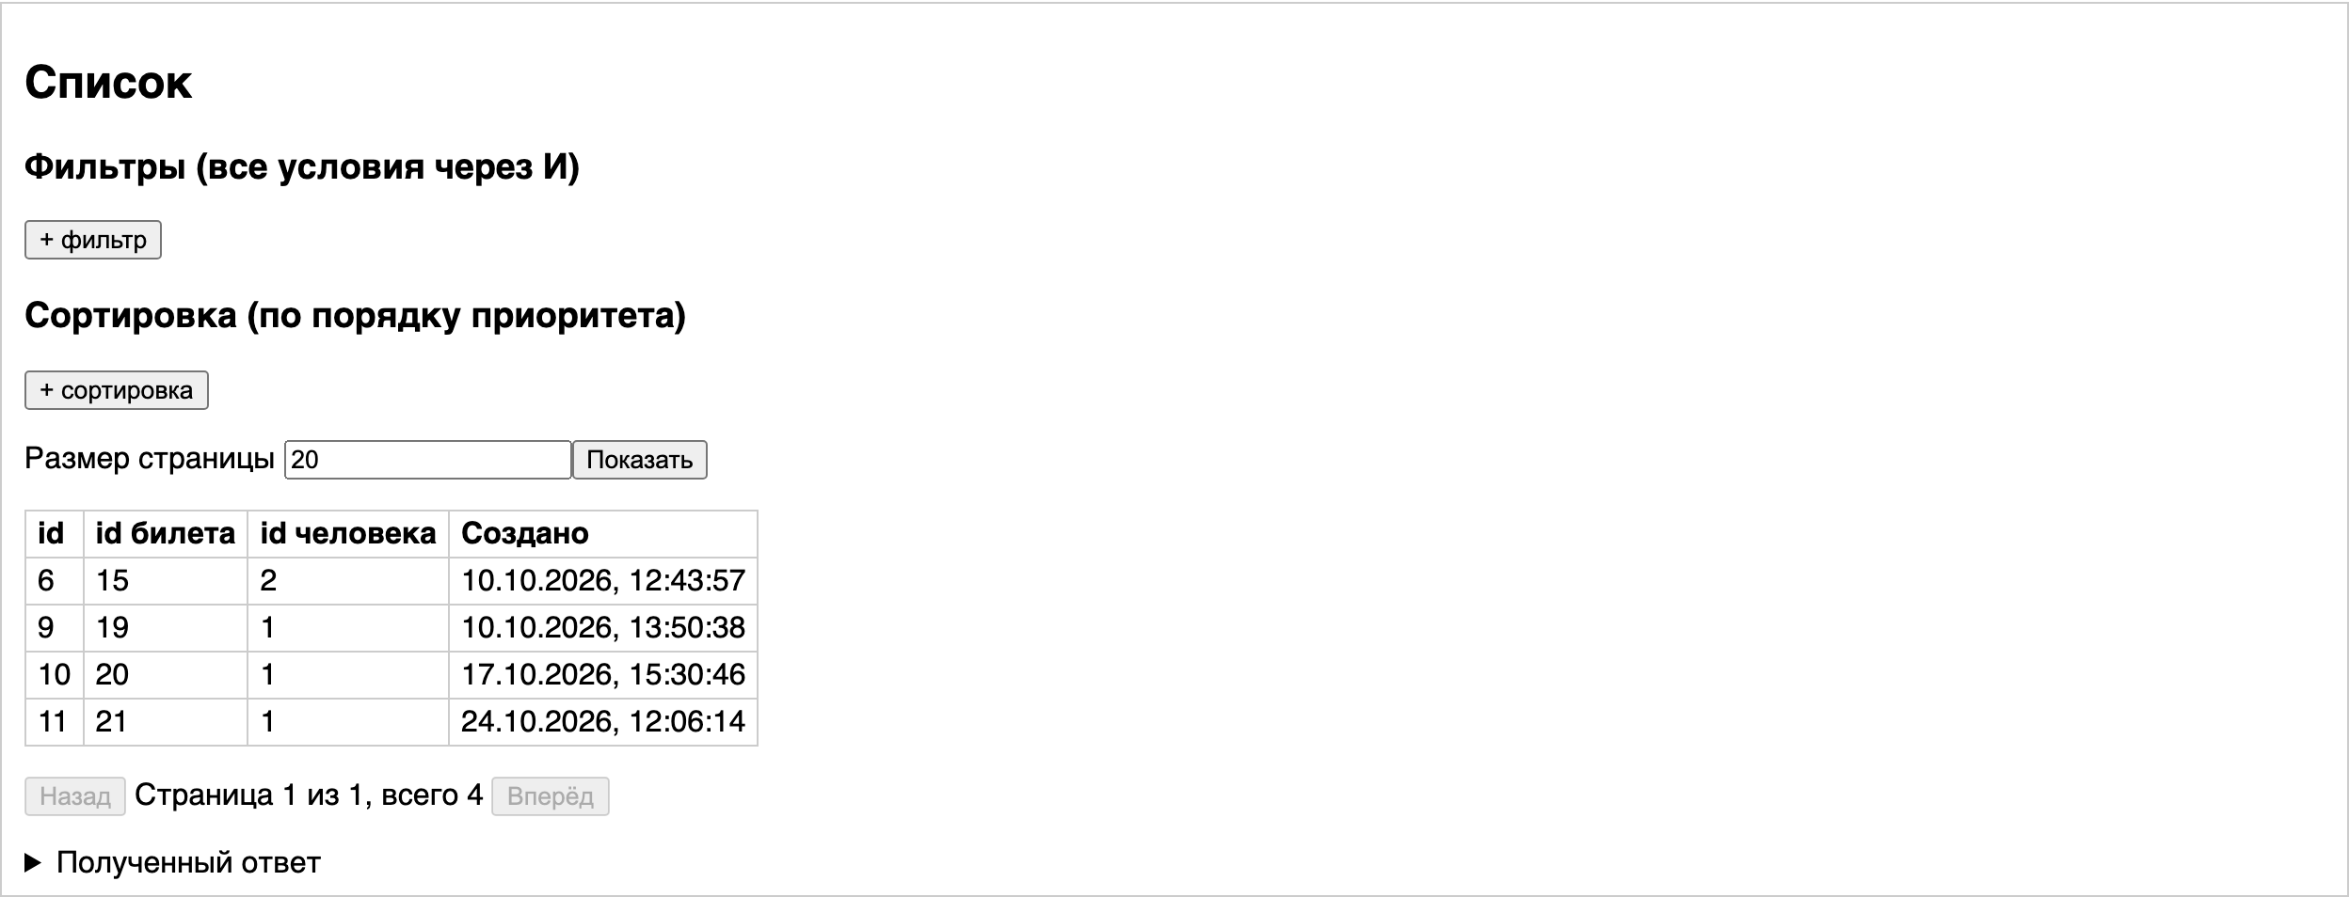
Рис 4. Список бронирований

Swagger UI
https://se.ifmo.ru/~s412939/
В спецификациях указаны публичные https-адреса сервисов, поэтому операции можно выполнять прямо из Swagger UI.
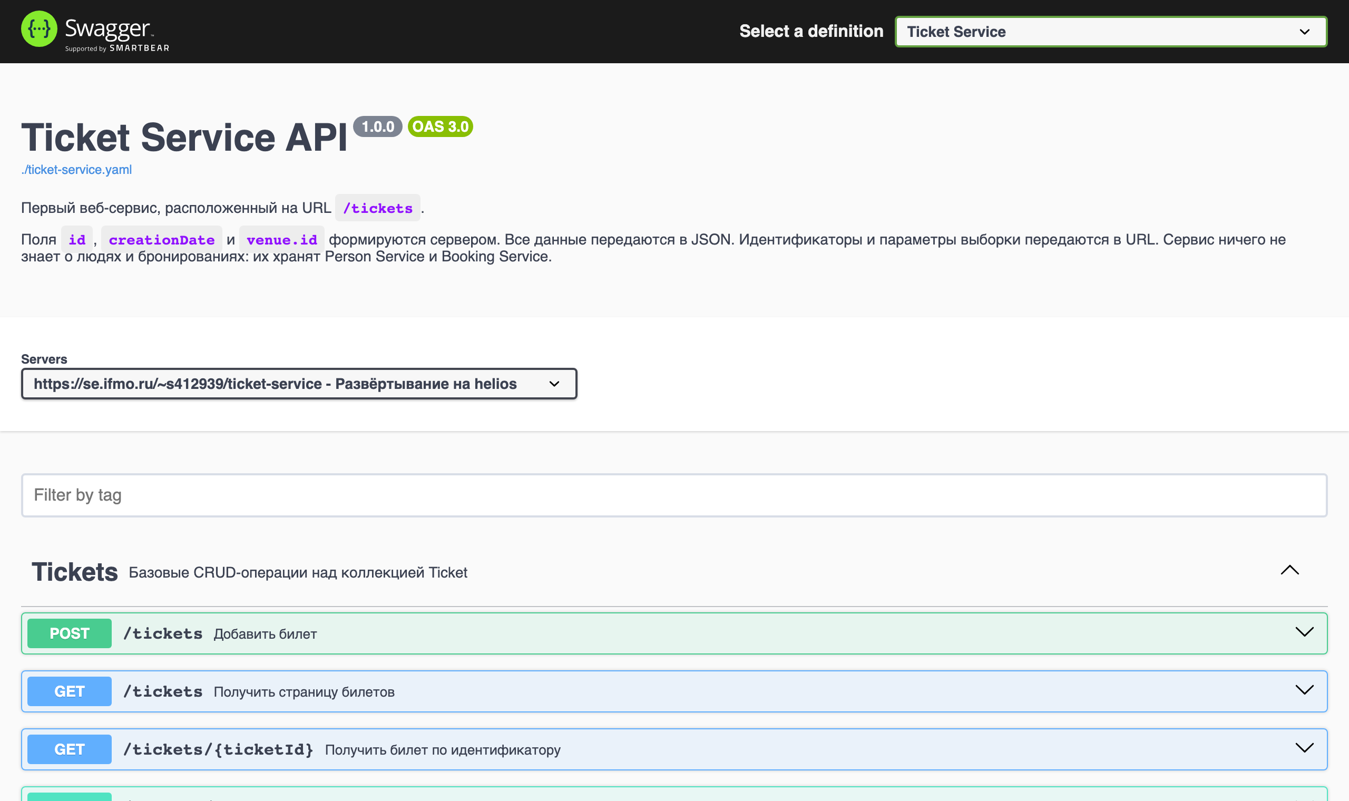
Рис 5. Swagger UI для Ticket Service

Выводы
Реализованы три веб-сервиса на Spring MVC REST и клиентское приложение на React. Мы научились генерировать контроллеры, модели и REST-клиенты из спецификации OpenAPI, реализовывать фильтрацию, сортировку и постраничную выборку, возвращать ошибки валидации в едином формате, разворачивать сервисы в отдельных экземплярах Tomcat с доступом только по https и самоподписанным сертификатом.

